**บทที่ 4  
ศึกษาเทคโนโลยีทางด้านสารสนเทศที่เหมาะสมและความต้องการในการใช้งานเพื่อพัฒนาโปรแกรม TPMS**

**4.1 ศึกษา รวบรวมปัญหาและความต้องการในการใช้งานโปรแกรม TPMS จากผู้ใช้งาน รูปแบบรายงานที่ใช้งานในปัจจุบันของกรมทางหลวง**

ที่ปรึกษาได้ดำเนินการศึกษา รวบรวม และประชุมร่วมกับผู้ใช้งาน และผู้ที่มีส่วนเกี่ยวข้อง เพื่อรวบรวมความต้องการในการใช้งาน และดำเนินการรวบรวมรูปแบบรายงานที่ใช้งานในปัจจุบันของกรมทางหลวง เพื่อนำมาใช้ในการออกแบบรูปแบบรายงานได้ตามความต้องการใช้งาน จากการรวบรวมข้อมูลเบื้องต้น สามารถสรุปได้ดังนี้

* โปรแกรม TPMS ที่พัฒนาขึ้น ควรใช้งานผ่านเว็บเบราเซอร์ได้ เช่น Firefox, Chrome หรือ Safari
* โปรแกรม TPMS ที่พัฒนาขึ้น ควรใช้งานผ่านระบบอินเตอร์เน็ต และอินทราเน็ตของกรมทางหลวงได้
* โปรแกรม TPMS ที่พัฒนาขึ้น สามารถวิเคราะห์งบประมาณแยกตามประเภทกิจกรรมการซ่อมบำรุงได้
* โปรแกรม TPMS ที่พัฒนาขึ้น ควรจะมีแยกการเก็บข้อมูลผลการวิเคราะห์แยกรายบุคคลได้ และสามารถเรียกดูผลการวิเคราะห์ย้อนหลังได้อย่างน้อย 3 ครั้งหลังสุด และควรสรุปเกณฑ์ในแต่ละครั้งไว้
* โปรแกรม TPMS สามารถเลือกการกรองข้อมูลสำหรับการวิเคราะห์ได้ เช่น สำนักงานทางหลวง แขวงการทาง หมวดการทาง หรือช่วงกิโลเมตรในแต่ละสายทางได้ และสามารถกรองสายทางที่ไม่ถูกเลือกให้ผู้ใช้ทำการเลือกเพิ่มเติมได้
* ในโปรแกรม TPMS เดิมเมื่อตัวเลข กม. วิ่งมาถึงกม.ที่ 1000 โปรแกรมจะตัดเป็นเริ่มต้น กม.ที่ 0+000
* โปรแกรม TPMS สามารถส่งออกรายงานได้เหมาะสมสำหรับการนำไปใช้งานในปัจจุบันและสามารถส่งออกรูปภาพที่บอกสภาพของสายทาง
* ค่า IRI ที่ได้จากการวิ่งสำรวจไม่ตรงตามสภาพจริงของสายทาง
* ใช้เวลาในการรันโปรแกรม TPMS ไม่เกิน 3 ชั่วโมงต่อการกดรันหนึ่งครั้ง
* ต้องการให้แขวงทำการรันโปรแกรม TPMS ในแต่ละแขวงเอง แล้วทำการส่งแผนการซ่อมบำรุงกลับมายังกรมทางหลวง

และจากการสอบถามความต้องการของผู้ใช้งานของกรมทางหลวงพบว่ามีความต้องการที่จะให้แขวงทางหลวงทำการรันโปรแกรม TPMS เอง โดยมีขั้นตอนการดำเนินการดังนี้

1. กรมทางหลวงนำเข้าค่า IRI จาก RoadNet
2. กรมทางหลวงทำการรันโปรแกรม TPMS ครั้งที่หนึ่งแบบไม่จำกัดงบประมาณเพื่อดูภาพรวมสภาพสายทางในความรับผิดชอบของกรมทางหลวงทั้งประเทศ
3. กดทำการรันโปรแกรม TPMS ครั้งที่สองโดยรันแบบจำกัดงบประมาณ และกำหนดค่า IRI เป้าหมาย
4. ส่งผลการรันและค่า IRI ของทั้งประเทศเพื่อทำการของบประมาณจากสำนักงบประมาณ
5. เมื่อได้งบประมาณกรมทางหลวงจะทำการกระจายงบประมาณไปยังแขวงทางหลวงตามกระบวนการจัดสรรงบประมาณ
6. แขวงทางหลวงเมื่อได้รับงบประมาณจากกรมทางหลวงแล้ว ต้องทำการรันโปรแกรม TPMS โดยจำกัดงบประมาณตามที่กรมทางหลวงจัดสรรมาให้ และทำการจัดกลุ่มงานซ่อมบำรุงพร้อมทั้งจัดทำรายงานสรุปแผนการซ่อมบำรุงประจำปีส่งกลับไปยังสำนักบำรุงทาง

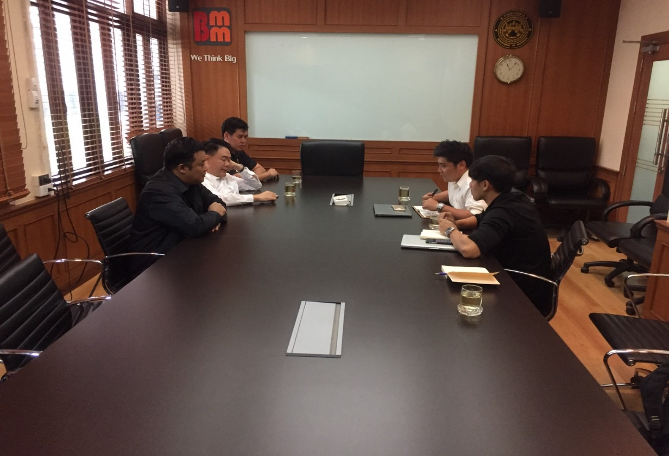

รูปที่ 4-1 รวบรวมความต้องการในการใช้งานโปรแกรม TPMS จากผู้ใช้งาน

**4.2 ศึกษาเทคโนโลยีทางด้านสารสนเทศที่เหมาะสมสำหรับใช้ในการปรับปรุงและพัฒนาระบบ TPMS เพื่อรองรับข้อมูล เทคโนโลยี รวมถึงการพัฒนาในอนาคต**

ที่ปรึกษาได้ดำเนินการศึกษาเทคโนโลยีทางด้านสารสนเทศที่เหมาะสมสำหรับใช้ในการพัฒนาระบบ TPMS เพื่อรองรับการใช้งานของกรมทางหลวง ซึ่งต้องพิจารณาร่วมกับความต้องการของผู้ใช้งาน โดยมีรายละเอียดซึ่งต้องพิจารณาดังต่อไปนี้

* การใช้งานระบบ TPMS ผ่านเว็บเบราเซอร์ เช่น Firefox, Chrome เป็นต้น
* การเชื่อมโยงกับระบบงานอื่นๆ ของกรมทางหลวงที่เกี่ยวข้อง เช่น ระบบสารสนเทศโครงข่ายทางหลวง (RoadNet), ระบบฐานข้อมูลงานวิเคราะห์และตรวจสอบสภาพทาง (MIIS), ระบบข้อมูลทะเบียนทางหลวง (HRIS) เป็นต้น
* การวิเคราะห์ข้อมูลจำนวนมากๆ ในเวลาเดียวกัน และอาจจะมีการวิเคราะห์มากกว่า   
  1 ผู้ใช้งานในเวลาเดียวกัน
* การวิเคราะห์โดยโปรแกรม TPMS โดยไม่จำเป็นต้องเปิดหน้าเว็บเบราเซอร์ค้างไว้
* การปรับเปลี่ยนค่าตัวแปรต่างๆ ภายในระบบ เช่น การปรับเปลี่ยนตัวแปร หรือ วิธีการในการซ่อมบำรุง เป็นต้น

**4.2.1 การปรับปรุงโปรแกรมบริหารบำรุงทาง (TPMS)**

ที่ปรึกษาจะดำเนินการศึกษา รวบรวม และประชุมร่วมกับผู้ใช้งาน และผู้ที่มีส่วนเกี่ยวข้อง   
เพื่อรวบรวมความต้องการในการใช้งาน และดำเนินการรวบรวมรูปแบบรายงานที่ใช้งานในปัจจุบันของกรมทางหลวง เพื่อนำมาใช้ในการออกแบบรูปแบบรายงานได้ตามความต้องการใช้งาน และจะดำเนินการศึกษาเทคโนโลยีทางด้านสารสนเทศที่เหมาะสมสำหรับใช้ในการพัฒนาระบบ TPMS เพื่อรองรับการใช้งานของกรมทางหลวง

ออกแบบโปรแกรมบริหารงานบำรุงทาง โดยมีรายละเอียดเบื้องต้น เช่น การส่งออกข้อมูล รายละเอียดของข้อมูลแต่ละประเภท รายงานที่ต้องการส่งออกจากระบบเพื่อนำไปใช้งานได้อย่างสะดวก เป็นต้น ที่ปรึกษาจะนำข้อมูลดังกล่าวไปใช้ในการออกแบบหน้าจอการทำงาน และการออกแบบหน้าจอการทำงาน User Interface (UI) ที่ปรึกษาจะดำเนินการออกแบบระบบให้เหมาะสมกับการใช้งานบริหารจัดการข้อมูล และสามารถใช้งานได้ง่ายและสะดวก (User Friendly) กล่าวคือ การใช้งานระบบดังกล่าวไม่จำเป็นต้องมีความรู้หรือทักษะทางด้านคอมพิวเตอร์ก็ยังสามารถใช้ได้หรือถ้าต้องฝึกเรียนก็สามารถเรียนรู้ได้โดยใช้ระยะเวลาไม่นานมาก และสามารถเรียนรู้ได้จากคู่มือการใช้งานอย่างรวดเร็ว โดยการทำงานของหน้าจอควรมีคุณสมบัติต่างๆ ได้ดังนี้

1. หน้าจอการแสดงผลที่ใช้งานได้ง่ายและสะดวก โดยมีการใช้เทคโนโลยีสมัยใหม่มาช่วยในการรายงานผล เพื่อให้ผู้ใช้งานสามารถเข้าใจได้โดยง่าย
2. สามารถเรียกใช้งานผ่านระบบอินเตอร์เน็ต และระบบอินทราเน็ตภายในเครือข่ายด้วย Web Based Application และรองรับการทำงานจากระบบปฏิบัติการที่หลากหลาย เช่น Windows, Mac หรือ Linux และสามารถเรียกใช้งานผ่านเว็บเบราว์เซอร์ที่หลากหลาย เช่น Firefox, Chrome หรือ Safari เป็นต้น
3. หน้าจอการสรุปสามารถแสดง รายการข้อมูลตาราง กราฟ และแผนที่ โดยมีการแบ่งเนื้อหาข้อมูลในระบบออกเป็นส่วนๆ ที่มีความสัมพันธ์กันในแต่ละส่วนของข้อมูล เพื่อให้ง่ายต่อการบริหารจัดการข้อมูล

องค์ประกอบในการพัฒนาระบบ TPMS จะถูกพัฒนาให้ทำงานในรูปแบบของเว็บแอปพลิเคชัน กล่าวคือผู้ใช้งานสามารถใช้ระบบผ่านทางเว็บบราวเซอร์โดยไม่ต้องติดตั้งโปรแกรมใดๆ เพิ่มเติม ส่วนโปรแกรมที่เครื่องแม่ข่ายเว็บ มีองค์ประกอบของเทคโนโลยีต่างๆ ที่นำมาใช้และพัฒนาเพิ่มเติม ดังนี้

* Longdo Box: ทำหน้าที่ให้บริการข้อมูลแผนที่ภูมิศาสตร์
* PostgreSQL Database และ PostGIS Extension: ทำหน้าที่เป็นระบบจัดการฐานข้อมูลและจัดการข้อมูลภูมิศาสตร์สารสนเทศ
* nginx Web Server: ทำหน้าที่เป็นโปรแกรมแม่ข่ายเว็บสำหรับรับคำสั่งจากผู้ใช้ผ่านเว็บบราวเซอร์
* PHP Engine: ทำหน้าที่เป็นระบบพื้นฐานเพื่อรองรับการทำงานของเว็บ
* Symfony Content Management Framework: ทำหน้าที่เป็นโปรแกรมบริหารและแสดงข้อมูลภายในเว็บทั้งหมด รวมทั้งส่วนของการบริหารผู้ใช้งาน
* Java Runtime Environment: ทำหน้าที่เป็นระบบพื้นฐานเพื่อรองรับงานประมวลผลข้อมูล
* Apache Tomcat: ทำหน้าที่ประมวลผลคำสั่ง เป็นระบบพื้นฐานที่รองรับการทำงานของระบบย่อยอื่นๆ
* JasperReports Server: ทำหน้าที่สร้างรายงานสำหรับจัดพิมพ์
* Ubuntu Linux: ทำหน้าที่เป็นระบบปฏิบัติการของเครื่องแม่ข่าย

สถาปัตยกรรมของระบบองค์ประกอบต่างๆจะถูกนำไปใช้ร่วมกันในการพัฒนาระบบ TPMS ซึ่งสามารถแบ่งออกเป็น 4 ส่วนหลัก ดังต่อไปนี้

1. เว็บไซต์: จะใช้ HTML5, CSS3, AJAX, jQuery เป็นพื้นฐานในการพัฒนาระบบตามแนวคิดเทคโนโลยียุค Web 2.0
2. ฐานข้อมูล: ใช้ฐานข้อมูลเพื่องานภูมิศาสตร์สารสนเทศโดยเฉพาะ มีระบบสำเนา และสำรองข้อมูล
3. รายงาน: สามารถออกรายงานได้ทั้งแบบ PDF, Excel และ HTML เพื่องานพิมพ์ วิเคราะห์ และดูผ่านเว็บบราวเซอร์ตามลำดับ
4. แผนที่: ดึงข้อมูลแผนที่พื้นหลังแบบ Raster และแสดงข้อมูล Vector เท่าที่จำเป็น เพื่อความรวดเร็วการแสดงผล

องค์ประกอบต่างๆ เมื่อนำมาใช้ร่วมกันจะสามารถแสดงได้ดังนี้

TPMS Server

Web Browser

Longdo Box

|  |  |  |  |
| --- | --- | --- | --- |
| Symfony | | JasperReports | |
| PHP | PostgreSQL PostGIS | | Tomcat |
| nginx | Java |
| Ubuntu | | | |

สำหรับเวอร์ชันขององค์ประกอบต่างๆ ที่คาดว่าจะนำมาใช้ในระบบ TPMS ดังตารางที่ 4-1

ตารางที่ 4-1 องค์ประกอบภายในโปรแกรมบริหารงานบำรุงทาง (TPMS)

|  |  |
| --- | --- |
| องค์ประกอบต่างๆ ภายในระบบ | เวอร์ชัน |
| Symfony CMF | 2.0 |
| PHP Engine | 7.0 |
| nginx Web Server | 1.10 |
| Ubuntu Linux | 16.04 LTS |
| PostgresSQL Database | 9.6 |
| PostGIS Extenstion | 1.5 |
| JasperReports Server | 6.3 |
| Apache Tomcat | 8.5 |
| Java Runtime Environment | 8 |

โดยรายละเอียดการปรับปรุงโปรแกรม TPMS มีรายละเอียดดังต่อไปนี้

* สามารถใช้งานโปรแกรม TPMS ผ่านเว็บเบราเซอร์ เช่น Firefox, Chrome เป็นต้น โดยไม่จำเป็นต้องติดตั้งโปรแกรมใดๆ เพิ่มเติม
* สามารถเข้าใช้งานโปรแกรม TPMS ได้ทั้งเครือข่ายอินเตอร์เน็ต และอินทราเน็ตของกรมทางหลวง
* สามารถกำหนดสิทธิการเข้าใช้งานระบบให้สอดคล้องกับการใช้งานของกรมทางหลวง และสามารถกำหนดจำนวนผู้ใช้งานภายในโปรแกรมได้ เพื่อให้การวิเคราะห์มีประสิทธิภาพ
* สามารถบันทึกรายละเอียดโครงการที่ใช้ในการวิเคราะห์ที่ประกอบด้วย สายทาง วิธีการและเงื่อนไขในการซ่อมบำรุง เป็นต้น เพื่อให้ผู้ใช้งานสามารถเรียกรายละเอียดของโครงการเดิมเพื่อนำกลับมาแก้ไขหรือนำมาใช้ในการวิเคราะห์ใหม่
* สามารถเชื่อมต่อข้อมูลที่จำเป็นสำหรับใช้ในการวิเคราะห์ข้อมูลได้ เช่น ระบบสารสนเทศโครงข่ายทางหลวง (RoadNet), ระบบฐานข้อมูลงานวิเคราะห์และตรวจสอบสภาพทาง (MIIS), ระบบข้อมูลทะเบียนทางหลวง (HRIS) เป็นต้น โดยที่ปรึกษาได้ออกแบบต้นแบบสถาปัตยกรรมระบบของโปรแกรม TPMS ดังรูปที่ 4-1

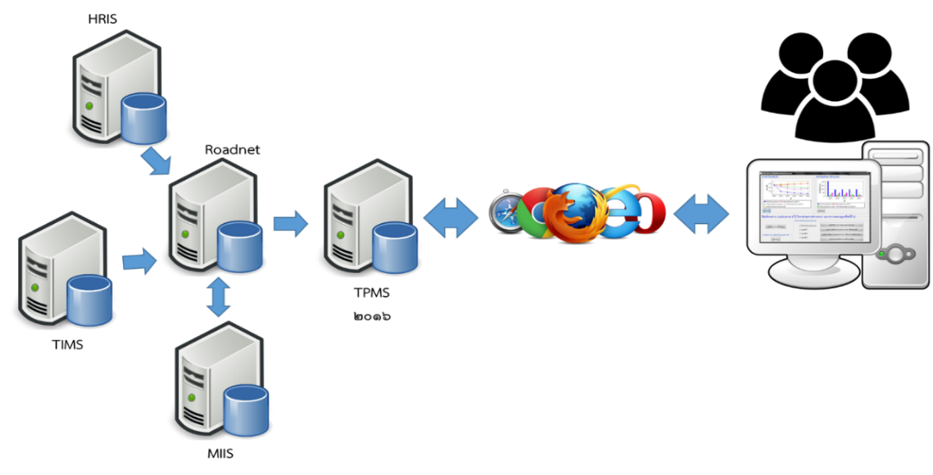

รูปที่ 4-1 ต้นแบบสถาปัตยกรรมระบบโปรแกรม TPMS

* รองรับการปรับเปลี่ยนค่าตัวแปรต่างๆ ที่ส่งผลกระทบต่อแบบจำลองต่างๆ ภายในโปรแกรม TPMS ได้ ที่ใช้งานได้ง่าย และนำเข้าข้อมูลที่ที่ปรึกษาได้ดำเนินการสอบเทียบในข้อ 2.1 เข้าสู่ระบบ ตัวอย่างหน้าจอ ดังรูปที่ 3-5 ถึง 3-8

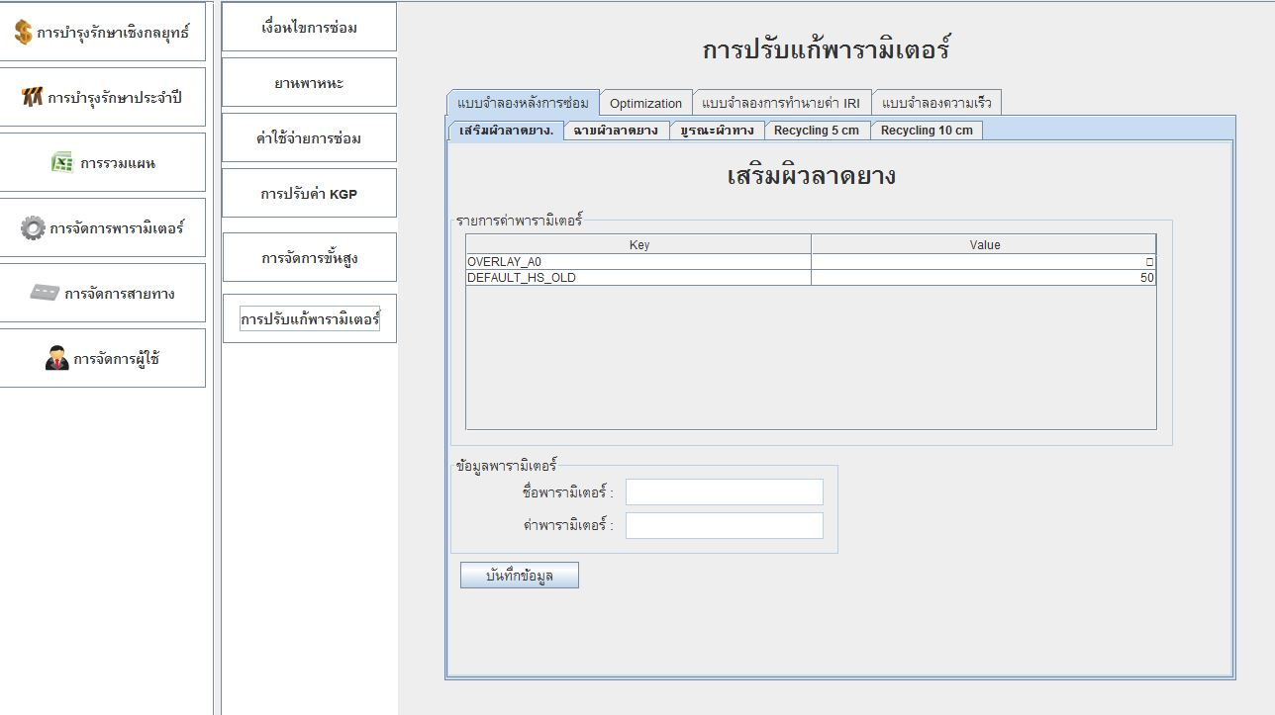

รูปที่ 4-3 หน้าจอการปรับตั้งตัวแปรในแบบจำลองใน TPMS 2010

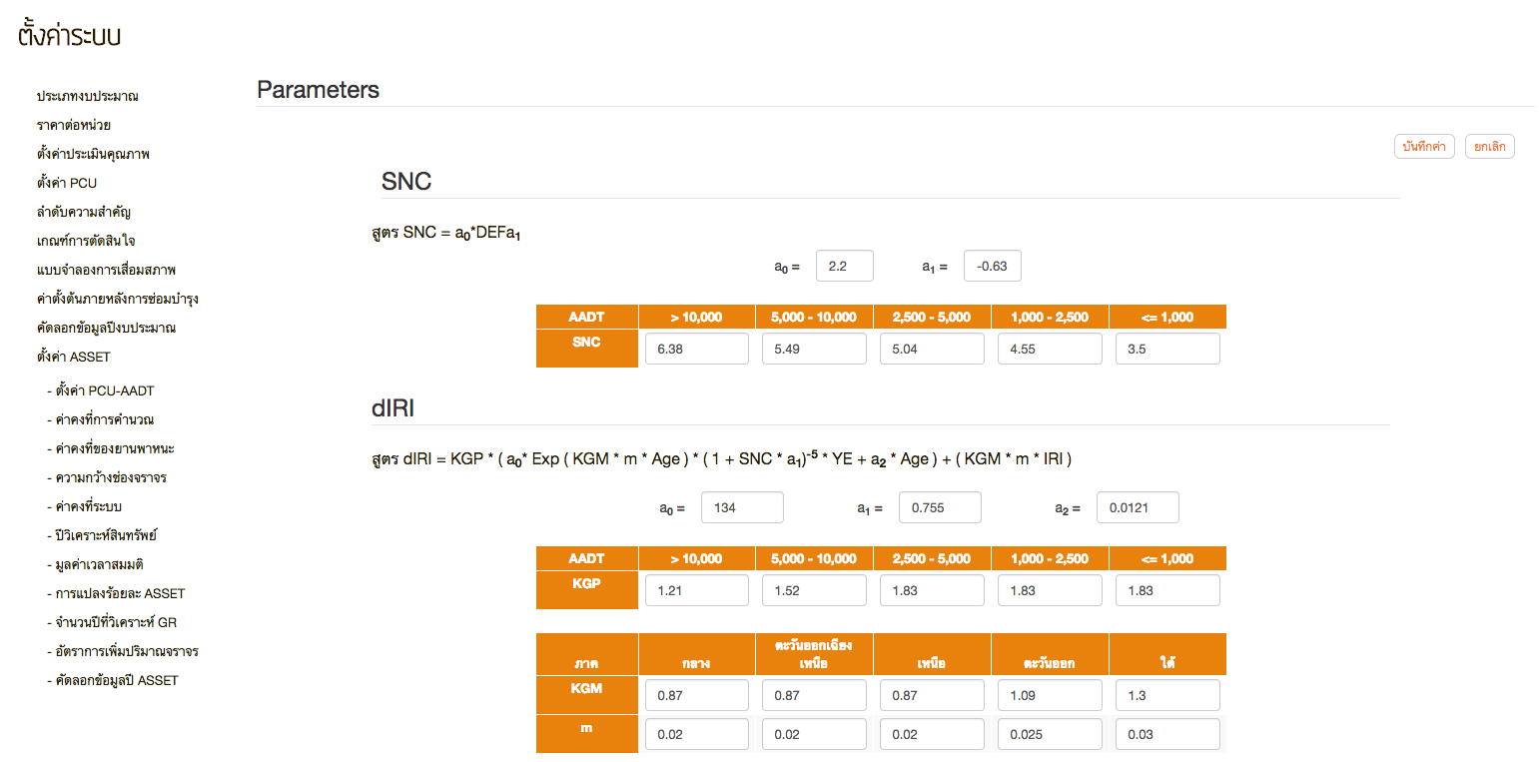

รูปที่ 4-4 ตัวอย่างหน้าจอการปรับตั้งตัวแปรในแบบจำลอง

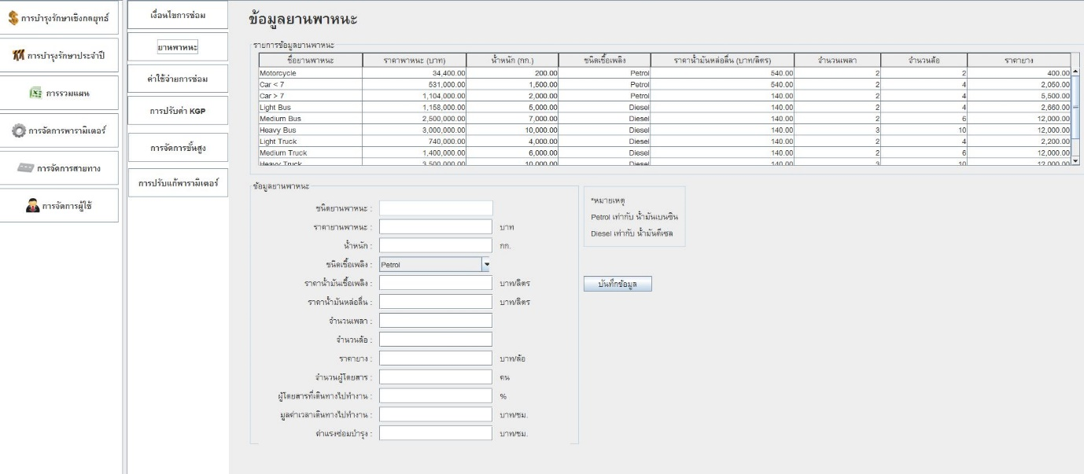

รูปที่ 4-5 หน้าจอการปรับตั้งค่าคงที่ตัวแทนยานพาหนะใน TPMS 2010

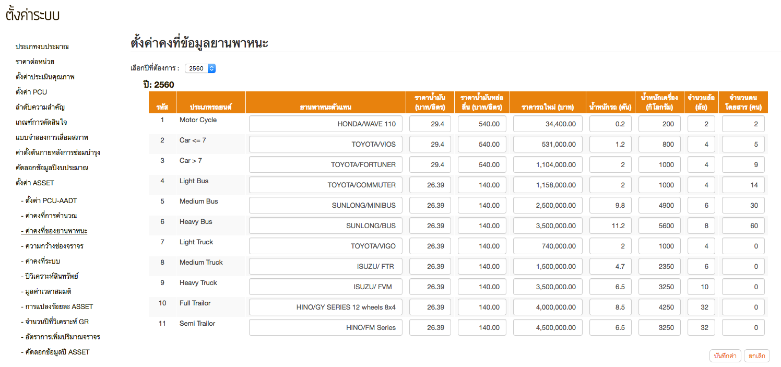

รูปที่ 4-5 ตัวอย่างหน้าจอการปรับตั้งค่าคงที่ตัวแทนยานพาหนะ

* สามารถกำหนดรูปแบบการซ่อมบำรุงให้สอดคล้องกับปัจจุบันและสอดคล้องกับวิธีซ่อมบำรุงของกรมทางหลวง และรองรับรูปแบบการซ่อมบำรุงในอนาคตได้
* รองรับการลด เพิ่มเติม และแก้ไขวิธีการซ่อมบำรุงและราคาต่อหน่วย รวมถึงการแก้ไขเกณฑ์การพิจารณาวิธีการซ่อมบำรุงได้
* รองรับการปรับเปลี่ยนเงื่อนไขในการวิเคราะห์งบประมาณได้ เช่น สามารถกำหนดวงเงินแยกในแต่ละกิจกรรมซ่อมบำรุงตามที่กรมทางหลวงกำหนดได้ เป็นต้น
* ปรับปรุงรูปแบบการเลือกข้อมูลสายทางที่ใช้ในการวิเคราะห์ให้สะดวกต่อการใช้งานยิ่งขึ้น และสามารถบันทึกรายละเอียดโครงการที่ใช้ในการวิเคราะห์ที่ประกอบด้วย สายทาง วิธีการและเงื่อนไขในการซ่อมบำรุง เป็นต้น เพื่อให้ผู้ใช้งานสามารถเรียกรายละเอียดของโครงการเดิมเพื่อนำกลับมาแก้ไขหรือนำมาใช้ในการวิเคราะห์ใหม่ ดังรูปที่ 3-10

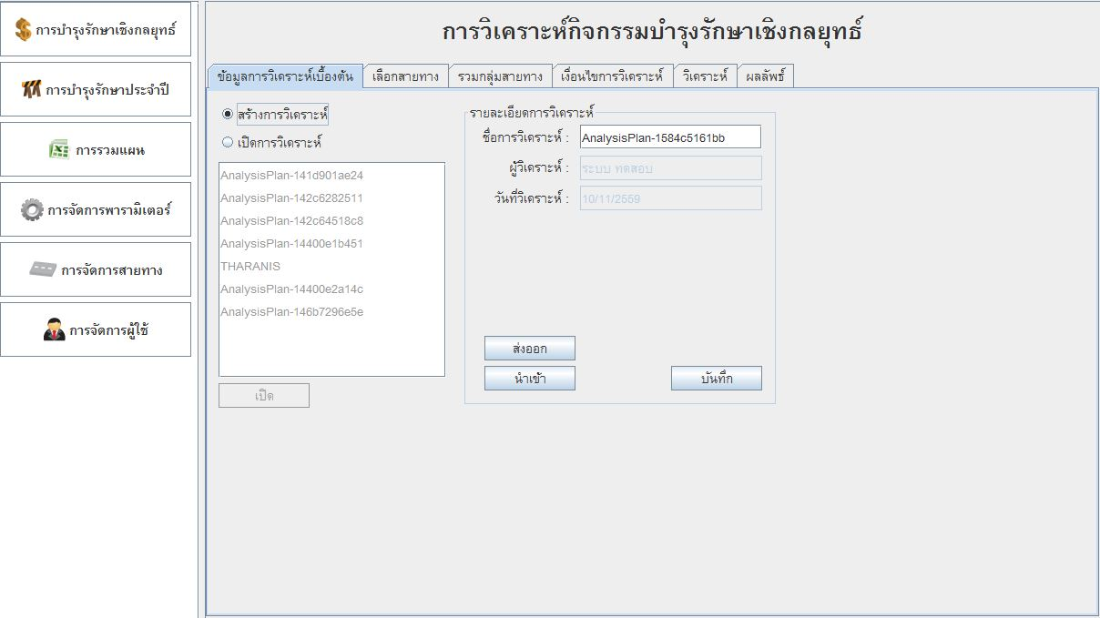

รูปที่ 4-6 หน้าจอเรียกวิเคราะห์ข้อมูลที่เคยวิเคราะห์ใน TPMS 2010

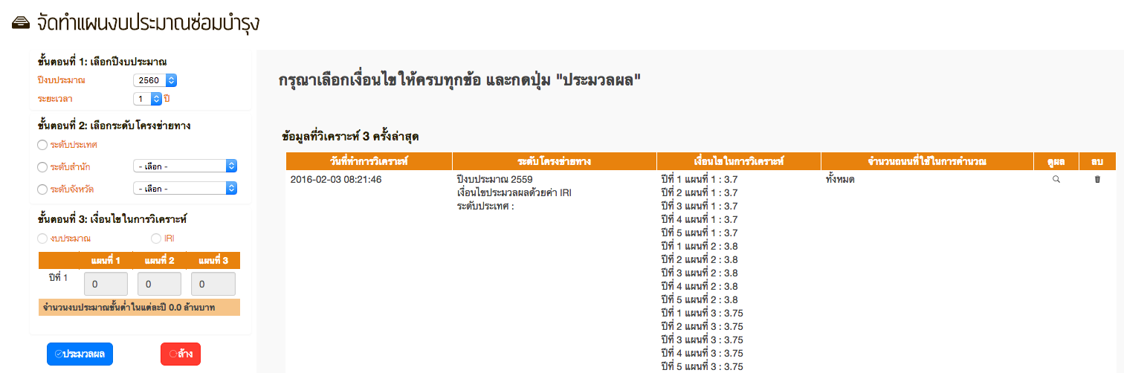

รูปที่ 4-7 ตัวอย่างหน้าจอเรียกวิเคราะห์ข้อมูลที่เคยวิเคราะห์ในอดีตได้

* สามารถแสดงผลและส่งออกข้อมูลผลการวิเคราะห์ ทั้งในลักษณะตาราง และแผนภูมิ ได้ในรูปแบบที่กรมทางหลวงกำหนด เช่น รูปแบบ Excel, PDF, รูปภาพ ฯลฯ และสามารถเรียกใช้งานได้ง่ายผ่านหน้าเว็บเบราเซอร์ ตัวอย่างดังรูปที่ 3-11 ถึง 3-12

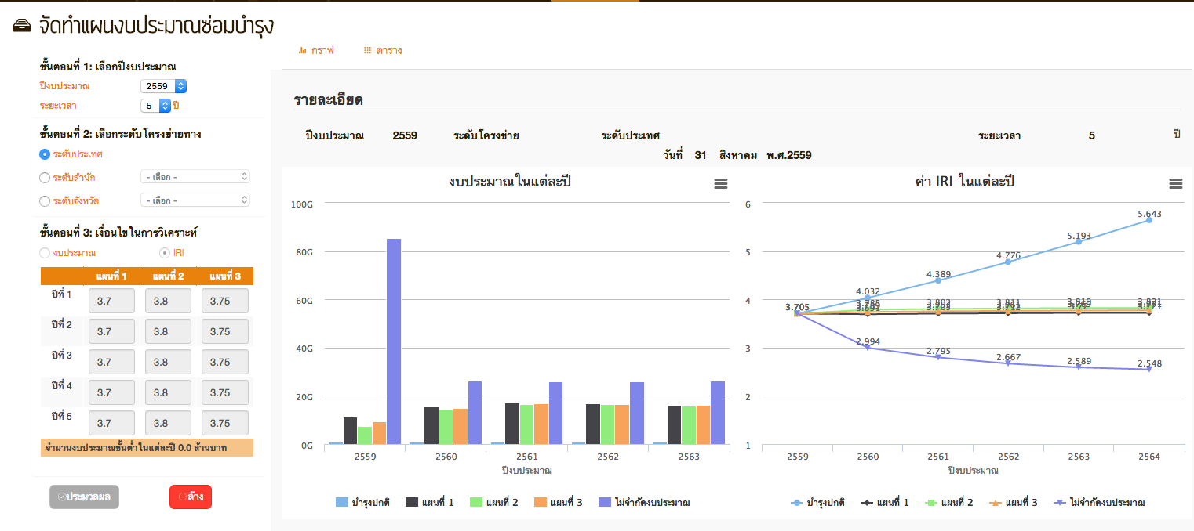

รูปที่ 4-8 ตัวอย่างการแสดงผลรูปแบบกราฟของข้อมูล IRI และข้อมูลงบประมาณ

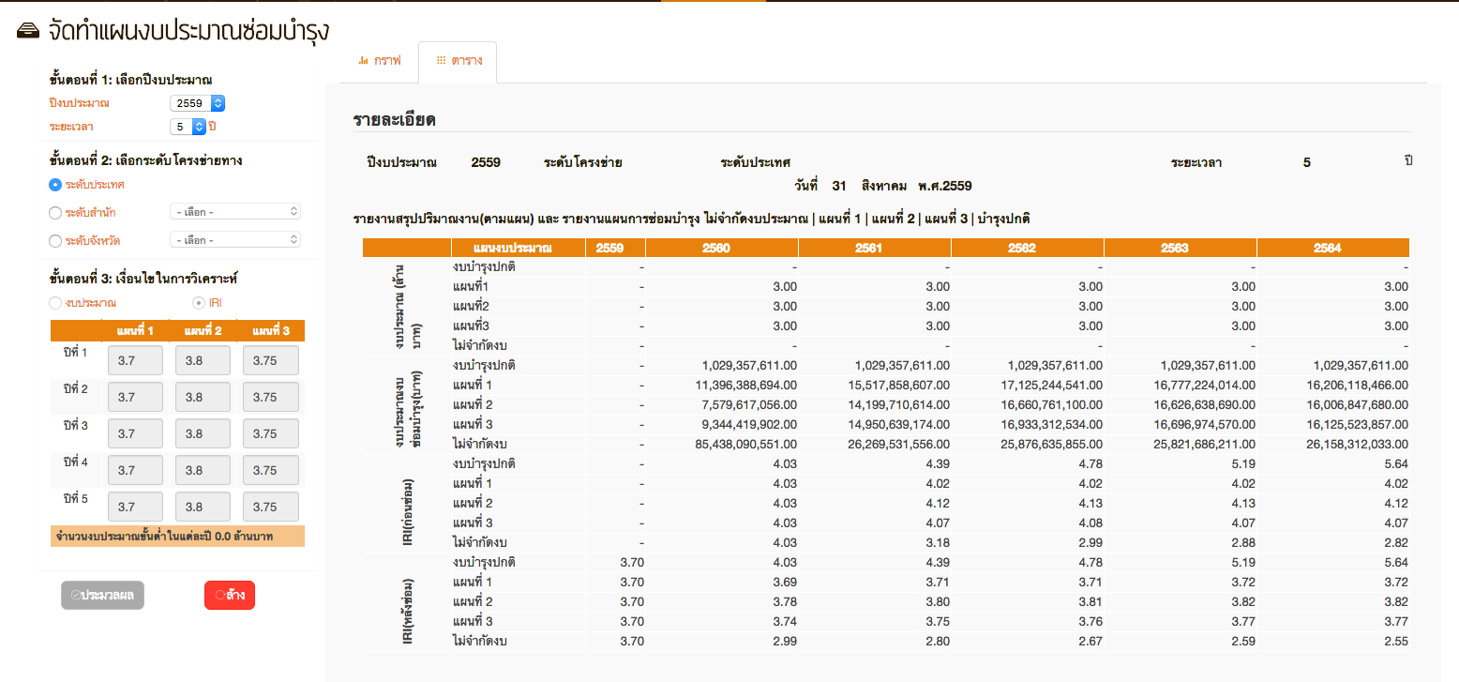

รูปที่ 4-9 ตัวอย่างการแสดงผลรูปแบบตารางของข้อมูล IRI และข้อมูลงบประมาณ